CAAWIMAADA DHAQAALE

MACLUUMAADKA WAALIDIINTA
Ilma kasta oo reer Fiktooriya ah waa inuu heli karaa fursadaha barashada adduunka ee jira fasalka ka dib. Kaamamka, Cayaaraha iyo dibad u bixidu (Camps, Sports and Excursions Fund) waxay caawintaa in aan xaqiijino fursada lagaga mid noqdo saaxiibo wixii ah xarakaadyada waxbarasho iyo fanka. Waxay qayb ka tahay ka dhigida Fiktooriya Dawlad Goboleedka Waxbarashada iyo qorshaha Xukuumada si loo jebiyo xiriirka u dhexeeya ardada asalkooda iyo natiijooyinkooda.
FUND-KA KAAMAMKA, CAYAARAHA IYO DIBAD U BIXIDA (CSEF)  [CAMPS, SPORTS & EXCURSIONS FUND (CSEF)]  Kaamamka dugisyadu waxay siiyaan ardada khibrado qiima leh oo dibadaha. Dibad u bixidu waxay dhiirigelisaa faham qoto dheer oo sida adduunku u shaqeeyo marka cayaaruhu maraan dishibiliinka iyo hogaaminta. Dhamaan waxay qayb ka yihiiin manhajka caafimaadka qaba.  CSEF waxaa bixisa Xukuumada Fiktooriya si loo caawimo qoysaska xaqa u leh in laga bixiyo kharajka safarada dugsiga, kaamamka iyo xarakaadka cayaaraha.  Haddii aad haysato kaarka dhimista ama aad tahay maamulida waalidno oo ku meel gaara, waxaa laga yaabaa inaad xaq u leedahay CSEF. Kaatoriga qiimaynta gaarka ah ayaa iyaduna jirta oo loogu talagalay magangelyo doonka iyo qoysaska qaxootiga ah. Guno ayaa la siiyaa dugsiga si loogu isticmaalo kharajka la xiriira kaamamka, fasaxyada ama xarakaadka cayaaraha faaiidada u leh ilmahaaga.  CSEF-ka sanadeed ee ardaygiiba wuxuu dhan yahay:  - $125 ardayga dugsiga hoose  - $225 ardayga dugsiga sarre  Macluumaad intaas ka badan  Macluumaad intaas ka badan oo ku saabsan booqashada CSEF gal:  https://www.education.vic.gov.au/about/programs/Pages/csef.aspx | SIDA LOO DALBADO  Arjiilayaasha cusub waxaa waajiba inay la xiriiraan xafiiska dugsiga si ay u helaan foomka dalabka CSEF ama kala soo baxaan websaytka hoos ku yaalla.  Haddii aad ka dalbatay CSEF dugsiga ilmahaaga sanadii la soo dhaafay uma baahnid inaad buuxiso foomka dalabka ee sanadaan haddii aanu jirin isbedel ku dhacay xaalka qoyskaaga.  Waxaad u baahan tahay keliya inaad buuxiso foomka dalabka haddii mid uun oo ka mid ah isbedeladu ku dhaceen:  - ku qorida ardayga cusub; ilmahaagu wuxuu bilaabay ama bedelay dugsiga sanadaan.  - isbedel ku dhacay xaallada qoyska; sida isbedelka masuuliyada, bedelida magaca, nambarka kaarka ka dhaafida, ama walaalaha cusub oo bilaabaya sanadaan.  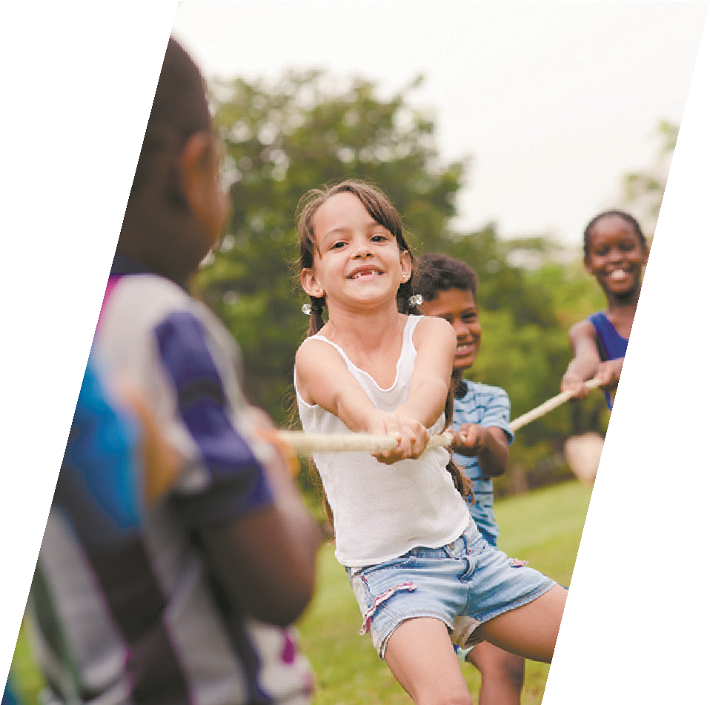  Ka hubi xafiiska dugsiga haddii aadan hubin.

